Опубликованы проекты контрольных измерительных материалов ОГЭ 2021 года

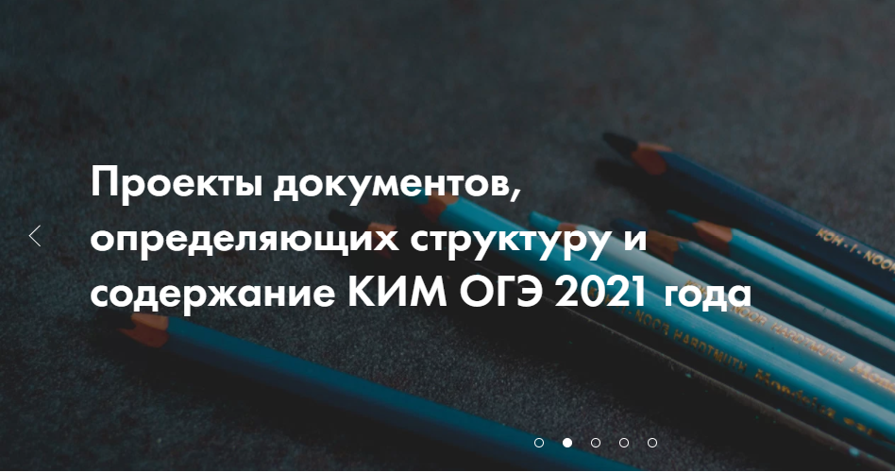
Федеральный институт педагогических измерений (ФИПИ) опубликовал проекты документов, определяющих структуру и содержание контрольных измерительных материалов (КИМ) основного государственного экзамена (ОГЭ) в 2021 году. На сайте представлены материалы по 14 предметам, которые сдаются в формате ОГЭ.
Для проведения ОГЭ в текущем 2020 году КИМ были существенным образом обновлены с учетом перехода на проведение экзаменов по федеральным государственным образовательным стандартам (ФГОС) основного общего образования. Были введены новые задания, в которых акцент сделан на проверку достижения предусмотренных ФГОС результатов обучения. Усилен практический характер заданий, введены новые задания, проверяющие умения осуществлять информационный поиск, анализировать информацию, представленную в разных формах, применять знания для решения различных познавательных, практических и коммуникативных задач, способность обучающихся формулировать и аргументировать свое мнение, рассуждать на определенные темы.
Из-за эпидемиологической ситуации ОГЭ в 2020 году проведен не был. Тем не менее в проекты КИМ 2021 года внесен ряд изменений по сравнению с КИМ, разработанными для проведения экзаменов в 2020 году.
Для усиления акцента на проверку применения математических знаний в различных ситуациях количество заданий в КИМ ОГЭ по математике уменьшилось на одно за счет объединения заданий на преобразование алгебраических (задание 13 в КИМ 2020 года) и числовых выражений (задание 8 в КИМ 2020 года) в одно задание на преобразование выражений на позиции 8 в КИМ 2021 года. Задание на работу с последовательностями и прогрессиями (задание 12 в КИМ-2020) заменено на задание с практическим содержанием, направленное на проверку умения применять знания о последовательностях и прогрессиях в прикладных ситуациях (задание 14 в КИМ-2021). Скорректирован порядок заданий в соответствии с их тематикой и сложностью.
В КИМ ОГЭ по литературе изменена нумерация заданий. Суммарное число заданий экзаменационной работы увеличилось с 4 до 5 за счет нового задания базового уровня сложности, требующего анализа самостоятельно выбранного фрагмента предложенного произведения в заданном направлении.
В КИМ ОГЭ по истории общее число заданий увеличено с 21 до 24, в экзаменационную работу включены три задания с кратким ответом (15, 16 и 17), нацеленные на проверку знаний по всеобщей истории (истории зарубежных стран).
По обществознанию количество заданий в КИМ с кратким ответом в виде одной цифры сокращено с 14 до 13, добавлено задание 5 с развернутым ответом на анализ визуальной информации.
В экзаменационную работу по иностранным языкам внесены изменения в разделы 1 («Задания по аудированию») и 4 («Задания по письменной речи»). Раздел «Задания по аудированию» экзаменационной работы 2021 года состоит из 11 заданий с кратким ответом. В разделе «Задание по письменной речи» экзаменационной работы 2021 года в задании 35 необходимо написать личное (электронное) письмо в ответ на электронное письмо друга по переписке.
В КИМ ОГЭ по биологии произошло сокращение общего количества заданий с 30 до 29, в первой части работы количество заданий уменьшилось на два, во второй части добавлено одно задание. В части 1 изменена модель задания линии 24 и расширен перечень объектов, в части 2 линия 26 представлена заданиями, проверяющими исследовательские умения.
В КИМ ОГЭ по физике к тексту физического содержания вместо двух заданий с выбором одного верного ответа предлагается одно задание на множественный выбор. Увеличилось число заданий с развернутым ответом: добавлена ещё одна качественная задача. В 2021 году задания 21 будут построены на контексте учебных ситуаций, преимущественно – на прогнозировании результатов опытов или интерпретации их результатов, а задания 22 – на практико-ориентированном контексте. Расширилось содержание заданий 17 (экспериментальное задание на реальном оборудовании). К проведению косвенных измерений добавлено исследование зависимости одной физической величины от другой, включающее не менее трех прямых измерений с записью абсолютной погрешности.
В экзаменационную работу по химии в 2021 году по сравнению с работой 2020 годом внесены изменения в формат ряда заданий. В заданиях 2 (определение строения атома химического элемента и характеристика его положения в Периодической системе) и 3 (построение последовательности элементов с учётом закономерностей изменения свойств элементов по группам и периодам) требуется вписать в поле ответа цифровые значения, соответствующие условию задания. В заданиях 5 (виды химической связи), 8 (химические свойства простых веществ и оксидов) и 16 (чистые вещества, смеси, правила работы с веществами в лаборатории и в быту) требуется осуществить выбор двух ответов из предложенных в перечне 5 вариантов (множественный выбор ответа). В заданиях 4 (валентность, степень окисления) и 12 (признаки химических реакций) требуется установить соответствия между позициями двух множеств.
По русскому языку, географии и информатике изменения структуры и содержания КИМ ОГЭ по сравнению с 2020 годом отсутствуют.
Опубликованные документы являются основой для составления экзаменационных материалов. Ежегодно до начала учебного года они публикуются для экспертного обсуждения. С их помощью будущие участники ОГЭ и их учителя могут составить представление о том, что их ждет на экзаменах в новом учебном году.
ФИПИ приглашает к общественно-профессиональному обсуждению проектов КИМ ОГЭ-2020. Все замечания и предложения принимаются на адрес электронной почты: fipi@fipi.ru до 30 сентября 2020 года.

